**PENJAMINAN MUTU**

**“Software Requirement Specification (SRS) Sistem Pengaduan Masyarakat” (Framework Laravel)**

Dosen Pengampu : Andi Hendra, S.Si., M.Kom.



**Disusun Oleh :**

Kelompok 3

1. Andini Artika Ridwan (F52123084)
2. Kadek Surya (F52123099)
3. Fachriadi (F52123077)
4. Muh. Yusuf (F52123095)
5. Jhosua Riman Kape

**PROGRAM STUDI S1 SISTEM INFORMASI**

**JURUSAN TEKNOLOGI INFORMASI**

**FAKULTAS TEKNIK**

**UNIVERSITAS TADULAKO**

**2025**

1. **Pendahuluan**
2. **Tujuan**

Dokumen ini berfungsi untuk menjabarkan kebutuhan perangkat lunak dalam pengembangan *Sistem Informasi Pengaduan Masyarakat* (SIPMAS) berbasis web. Sistem ini dirancang guna memfasilitasi masyarakat dalam menyampaikan pengaduan, keluhan, maupun saran kepada instansi yang berwenang secara lebih cepat, transparan, serta terstruktur. Implementasi sistem dilakukan menggunakan *framework* Laravel sebagai basis pengembangan.

1. **Ruang Lingkup**

Sistem Informasi Pengaduan Masyarakat dikembangkan untuk digunakan oleh dua kategori pengguna, yaitu Masyarakat (pengguna umum) dan Admin (petugas pengelola laporan). Masyarakat berperan sebagai pengguna utama yang dapat melakukan pendaftaran akun, kemudian menyampaikan laporan atau pengaduan terkait permasalahan publik melalui sistem. Setiap laporan yang dikirim akan tersimpan dalam basis data dan diberikan status awal “baru”. Sementara itu, Admin memiliki tanggung jawab untuk memantau seluruh laporan yang masuk, memverifikasi kebenaran informasi, serta memberikan tanggapan atau solusi terhadap laporan tersebut. Setelah laporan ditindaklanjuti, statusnya akan diperbarui menjadi “diproses” atau “selesai” sesuai dengan perkembangan penanganan. Selain itu, sistem ini menyediakan fitur rekapitulasi data serta pembuatan laporan pengaduan secara otomatis, yang berfungsi untuk mendukung kegiatan evaluasi dan meningkatkan transparansi serta akuntabilitas pelayanan publik.

1. **Definisi Istilah**
2. Pengaduan: Laporan atau keluhan yang disampaikan masyarakat terkait layanan publik atau permasalahan sosial.
3. Admin: Pihak yang bertanggung jawab dalam menerima, meninjau, serta menindaklanjuti laporan pengaduan.
4. Status Pengaduan: Menunjukkan tahapan proses penanganan laporan, yaitu *baru*, *diproses*, atau *selesai*.
5. Tanggapan: Respon atau tindakan yang diberikan oleh admin terhadap laporan masyarakat.
6. **Deskripsi Umum**
7. **Perspektif Sistem**

Sistem ini merupakan aplikasi berbasis web yang dibangun dengan *framework* Laravel serta menggunakan basis data MySQL, PostgreSQL, atau SQLite. Arsitektur yang digunakan adalah *Model-View-Controller* (MVC), yang memisahkan antara lapisan tampilan, logika, dan data untuk mendukung efisiensi pengembangan.

1. **Pengguna Sistem**

* Masyarakat: Melakukan pendaftaran akun, menyampaikan pengaduan, serta memantau status dan tanggapan dari admin.
* Admin: Memantau dan meninjau laporan, memberikan tanggapan, memperbarui status, serta menyusun laporan rekapitulasi.

1. **Batasan Sistem**

* Sistem hanya mendukung dua peran pengguna, yaitu *User* dan *Admin*.
* Pengguna wajib melakukan autentikasi (login) sebelum dapat mengirim laporan.
* Fitur notifikasi melalui email atau WhatsApp bersifat opsional.
* Sistem memerlukan koneksi internet untuk dapat diakses.

1. **Kebutuhan Fungsional**

|  |  |
| --- | --- |
| Fitur | Deskripsi |
| Autentikasi Pengguna | Fitur *login* dan *register* bagi masyarakat dan admin dengan keamanan berbasis Laravel Auth. |
| Input Pengaduan | Formulir pengaduan yang memuat judul, isi laporan, kategori, lokasi, tanggal kejadian, serta bukti foto opsional. |
| Manajemen Pengaduan (Admin) | Admin dapat meninjau daftar pengaduan, memeriksa isi laporan, memberikan tanggapan, dan memperbarui status. |
| Status Pengaduan | Setiap laporan memiliki status yang menunjukkan tahap penanganan: baru, diproses, atau selesai. |
| Tanggapan Admin | Admin memberikan respon terhadap laporan, dan tanggapan tersebut ditampilkan kepada pengguna. |
| Riwayat Pengaduan | Pengguna dapat melihat seluruh laporan yang pernah dikirim beserta status dan tanggapannya. |
| Laporan dan Rekapitulasi | Admin dapat melihat jumlah laporan berdasarkan kategori/status serta mengunduh laporan dalam format PDF atau Excel. |

1. **Kebutuhan Non-Fungsional**

|  |  |
| --- | --- |
| Aspek | Deskripsi |
| Keamanan | Sistem menggunakan Laravel Auth, *password hashing* (bcrypt), proteksi CSRF, validasi input, serta middleware berdasarkan peran pengguna. |
| Kinerja | Operasi CRUD dan pemuatan halaman harus berlangsung kurang dari dua detik. |
| Keterandalan | Data pengaduan tersimpan otomatis dan didukung oleh mekanisme *backup* basis data berkala. |
| Kemudahan Penggunaan (Usability) | Antarmuka dirancang sederhana, responsif untuk perangkat seluler, dan mudah dipahami oleh masyarakat umum. |
| Portabilitas | Sistem dapat dijalankan di server lokal (XAMPP/Laragon) maupun pada layanan *hosting* Laravel. |
| Pemeliharaan | Struktur direktori mengikuti standar MVC Laravel, sehingga memudahkan proses pengembangan lanjutan tanpa perubahan signifikan. |

1. **Model Sistem**

* *use case diagram*

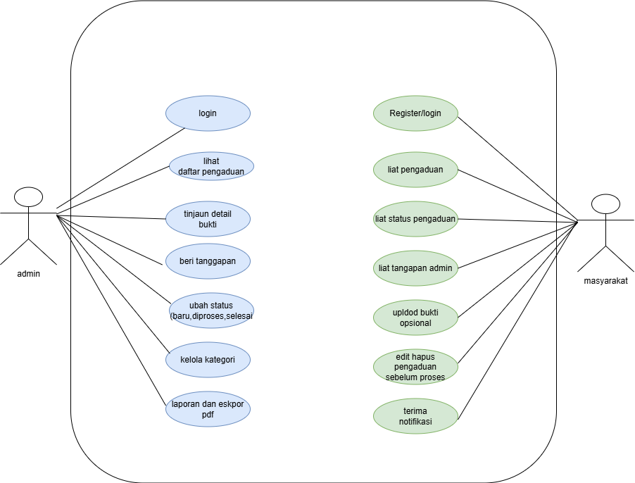

* Alur Proses

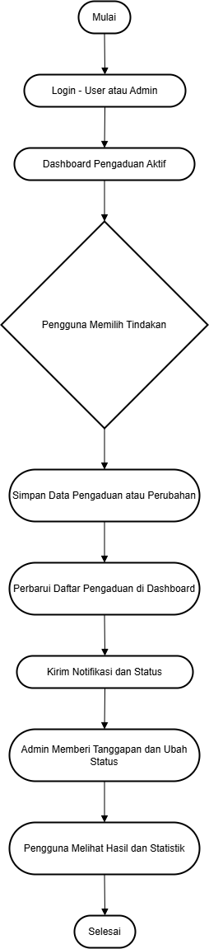

1. **Framework dan Teknologi yang Digunakan**

* Framework Backend: Laravel versi 11 atau lebih tinggi
* Basis Data: MySQL, PostgreSQL, atau SQLite
* Frontend: Blade Template dan Bootstrap 5
* Autentikasi: Laravel Auth (opsional: Sanctum/Passport)
* Lingkungan Pengembangan: Localhost (XAMPP/Laragon), *version control* GitHub
* Perangkat Pendukung: Postman (pengujian API), Git, Visual Studio Code

1. **Validasi Sistem**

|  |  |
| --- | --- |
| Fitur | Kriteria Keberhasilan |
| Tambah Pengaduan | Data tersimpan dan tampil pada *dashboard* pengguna. |
| Tanggapan Admin | Respon admin dapat dilihat pada riwayat pengaduan pengguna. |
| Perubahan Status | Status laporan diperbarui sesuai tindak lanjut admin. |
| Laporan Admin | Laporan bulanan dapat diunduh dalam format PDF atau Excel. |
| Autentikasi | Pengguna hanya dapat mengakses fitur sesuai peran yang dimilikinya (Admin/User). |

1. **Kesimpulan**

Sistem Informasi Pengaduan Masyarakat berbasis Laravel ini dikembangkan sebagai sarana peningkatan efektivitas pelayanan publik melalui pelaporan digital yang cepat, aman, dan transparan. Dengan dua peran utama, yaitu *User* dan *Admin*, sistem ini mampu mengelola proses pelaporan, pemberian tanggapan, serta rekapitulasi data secara efisien.  
Penerapan arsitektur MVC pada Laravel menjadikan sistem mudah dikembangkan, terjaga keamanannya, serta relevan untuk diimplementasikan pada berbagai instansi pemerintahan maupun lembaga layanan publik.